新大众寿险基本法定制
2019年09月27日
目录
1. 项目背景 2
2. 项目需求 2
3. 平台功能定义 2
4. 用户角色分析 3
5. 功能分析 3

项目背景
为新大众提供一套寿险系统。

项目需求
在现有寿险系统上为新大众寿险定制一套基本法用以支持工资核算、员工自动晋升及考核。

平台功能定义
B/S客户端：所有寿险功能均在此实现。

用户角色分析
◆ 内勤：负责日常的投保单、保单数据维护，产品、条款、佣金的增删改等管理，新增用户，停用用户，用户职级关系、上下级关系、推荐关系，考勤，照会，缴费计划，考核，晋升管理等。
◆ 财务：负责将保险公司结算数据与系统内结算数据进行核对，工资的核算等。
◆ 管理员：管理用户的权限，基本法管理等。

功能分析

基本法定制
功能描述：
在现有功能基础上定制新大众基本法，实现工资核算。
使用角色：
内勤、财务。
新增字段：
无
角色操作流程图：
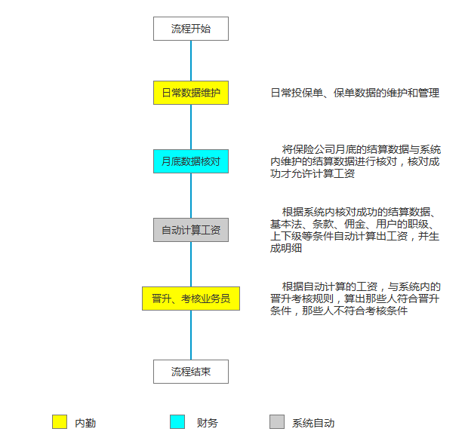

业务要求：
基本法及考核条件：
职级分为三层：从低到高分别是理财顾问、创业经理、业务总监
理财顾问：
- 首佣（以下简称FYC）：首年度保费 × 首年度佣金比例
- 续佣：续年度保费 × 续年度佣金比例
- 销售奖金：当月寿险FYC<1000 则当月所有寿险新单额外发放80%的FYC，当月寿险FYC≥1000则当月所有寿险新单额外发放100%的FYC。
- 全勤奖：当月FYC的10%。
- 增才津贴：被推荐人当月FYC的10%。

晋升条件：
连续六个月内达成以下条件即可晋升成为创业经理：
1、个人FYC ≥ 2000
2、直接或间接推荐三人
3、连续六个月推荐或间接推荐（含自己本身）累计寿险新单标准保费 ≥ 20000
※6个月指的是连续6个自然月，不关注具体的日期只关注月份。
考核条件：
1、个人季度累计FYC ≥ 900
2、季度累计寿险新单件数 ≥ 2
（不符合条件考核时仅提示其不符合考核，不用做降级操作）

创业经理：
1 ~ 5同理财顾问。
6、辅导津贴：取其直辖团队当月FYC的 X%。
X = 有效人力 ＜ 3 = 8
X = 3 ≤ 有效人力 ＜5 = 10
X = 有效人力 ≥ 5 = 12
- 组织津贴：取其直辖团队当月FYC的 X%。
X = 直辖团队当月FYC总和 ＜2999 = 12
X = 直辖团队当月FYC总和 ≥ 3000 = 15
- 育才津贴：
取其育成的一代创业经理直辖组（含被育成的创业经理本人）FYC的7%。
取其育成的二代创业经理直辖组（含被育成的创业经理本人）FYC的5%。
取其育成的三代创业经理直辖组（含被育成的创业经理本人）FYC的3%。

晋升条件：
连续六个月内达成以下条件即可晋升成为业务总监：
1、个人FYC ≥ 2000
2、直接育成创业经理至少三人
3、连续六个月直辖团队寿险新单累计标准保费 ≥ 50000（含自己本身）
考核条件：
- 个人季度累计FYC ≥ 900
- 直辖团队季度累计标保 ≥ 8000
3、每季度检查其直辖团队人员是否 ≥ 3人（不含自己）

业务总监：
1 ~ 7 同创业经理。
- 创业津贴：直接育成三个一代总监，可享有直接育成的一代总监当月直辖团队FYC × 1%
- 业绩分红：业务总监直接育成三个一代业务总监，且直辖团队当年累计保费≥120W，分红比例如下：
120万 ≤ 直辖团队标准保费 ＜ 200万 = 直辖团队标准保费 × 1%
200万 ≤ 直辖团队标准保费 ＜ 250万 = 直辖团队标准保费 × 1.5%
直辖团队标准保费 ≥ 250万 = 直辖团队标准保费 × 2%

考核条件：
- 自晋升起的下一个自然季度下辖团队累计标保 ≥ 30000（含自己本身）
- 团队内存在三个经理，且季度有效人力 ≥ 10（有效人力即为当季出过寿险新单即为一个有效人力，含自己本身）

※除基本法定制，以下基于基本法的功能也需要做修改：
- 基本法名称要体现在基本法配置中，以及所有显示具体的基本法名称的页面以及导入、导出的Excel表
- 自动晋升考核需要根据新的基本法晋升考核逻辑修改

